ประเด็นการตรวจราชการของผู้ตรวจราชการกระทรวงมหาดไทย
ประจำเดือนเมษายน 2566
*************************
ลำดับ | ประเด็นตรวจราชการ | หมายเหตุ
1 | การตรวจติดตามโครงการหนึ่งตำบล หนึ่งหมู่บ้านยั่งยืน (Sustainable Village) เพื่อเฉลิมพระเกียรติสมเด็จพระเจ้าลูกเธอ เจ้าฟ้าสิริวัณณวรี นารีรัตนราชกัญญา  - จังหวัดได้ดำเนินการแต่งตั้งคณะกรรมการขับเคลื่อนโครงการหนึ่งตำบล หนึ่งหมู่บ้านยั่งยืน  (Sustainable Village) เพื่อเฉลิมพระเกียรติสมเด็จพระเจ้าลูกเธอ เจ้าฟ้าสิริวัณณวรี นารีรัตนราชกัญญา ระดับจังหวัด ระดับอำเภอ ระดับตำบล ระดับพื้นที่ (หมู่บ้าน/ชุมชน) แล้วหรือไม่ อย่างไร หากดำเนินการแต่งตั้งคณะกรรมการขับเคลื่อนโครงการฯ แล้ว จังหวัดมีแนวทางการดำเนินงานในระดับจังหวัด  ระดับอำเภอ ระดับตำบล ระดับพื้นที่ (หมู่บ้าน/ชุมชน) อย่างไร  - จังหวัดได้ดำเนินการคัดเลือกเสนอรายชื่อหมู่บ้าน/ชุมชนเป้าหมายในการขับเคลื่อนให้เป็น “หมู่บ้านยั่งยืน” (Sustainable Village) แล้วหรือไม่ อย่างไร พบปัญหา/อุปสรรค หรือไม่ อย่างไร  - จังหวัดได้ดำเนินการขับเคลื่อนงานในระดับพื้นที่หมู่บ้าน/ชุมชนเป้าหมายอย่างไร พบปัญหา/อุปสรรค หรือไม่ อย่างไร  - จังหวัดมีปัญหา/อุปสรรคในการดำเนินงานหรือไม่ หากมีปัญหา/อุปสรรคได้ดำเนินการแก้ไขปัญหา  ในระดับพื้นที่แล้วหรือไม่ อย่างไร  - ปัญหา/อุปสรรคใดที่จังหวัดไม่สามารถแก้ไขปัญหาได้และประสงค์ให้กระทรวงมหาดไทย/ส่วนราชการส่วนกลางช่วยเหลือ  - ข้อเสนอแนะเชิงพื้นที่  - ข้อเสนอแนะเชิงนโยบาย | - ปค.  - พช.  - สถ.  - จว. ทุกจว.
2 | โครงการเพิ่มทักษะด้านอาชีพแก่นักเรียนครอบครัวยากจนที่ไม่ได้เรียนต่อหลังจบการศึกษาภาคบังคับ  - ผลความก้าวหน้าการดำเนินโครงการเพิ่มทักษะด้านอาชีพแก่นักเรียนครอบครัวยากจนที่ไม่ได้เรียนต่อหลังจบการศึกษาภาคบังคับในปีงบประมาณ พ.ศ. 2566 เป็นอย่างไร ปัจจุบันจังหวัดดำเนินการ  อยู่ในขั้นตอนใดของปฏิทินการดำเนินงานตามโครงการฯ พบปัญหาอุปสรรคในการดำเนินโครงการฯ หรือไม่ อย่างไร และจังหวัดมีแนวทางการแก้ไขปัญหาอย่างไร  - ปัญหา/อุปสรรคใดที่จังหวัดไม่สามารถแก้ไขปัญหาได้และประสงค์ให้กระทรวงมหาดไทย/ส่วนราชการส่วนกลางช่วยเหลือ  - ข้อเสนอแนะเชิงพื้นที่  - ข้อเสนอแนะเชิงนโยบาย | - สบจ.สป.  - จว. ทุกจว.
3 | การตรวจติดตามโครงการสร้างการรับรู้ภูมิปัญญาผ้าไทยและผ้าลายพระราชทาน “ผ้าลายดอกรักราชกัญญา”  - จังหวัดได้จัดพิธีมอบแบบลายผ้าพระราชทาน “ผ้าลายดอกรักราชกัญญา” ให้แล้วเสร็จภายในวันที่ 15 เมษายน 2566 รวมทั้งจัดทำข่าวและบันทึกภาพวีดิทัศน์ เพื่อเผยแพร่ประชาสัมพันธ์แล้วหรือไม่ อย่างไร  - ยอดจำหน่าย “ผ้าลายดอกรักราชกัญญา” และผู้ได้รับผลประโยชน์ของกลุ่มผู้ผลิต ผู้ประกอบการ OTOP ช่างทอผ้า และช่างหัตถกรรม ของจังหวัดเป็นจำนวนเท่าไร  - เน้นย้ำให้จังหวัดรายงานยอดจำหน่ายให้กรมการพัฒนาชุมชน ภายในวันที่ 15 ของทุกเดือน  - จังหวัดมีปัญหา/อุปสรรคในการดำเนินงานหรือไม่ หากมีปัญหา/อุปสรรคได้ดำเนินการแก้ไขปัญหา  ในระดับพื้นที่แล้วหรือไม่ อย่างไร  - ปัญหา/อุปสรรคใดที่จังหวัดไม่สามารถแก้ไขปัญหาได้และประสงค์ให้กระทรวงมหาดไทย/ส่วนราชการส่วนกลางช่วยเหลือ  - ข้อเสนอแนะเชิงพื้นที่  - ข้อเสนอแนะเชิงนโยบาย | - พช.  - จว. ทุกจว.
4 | การจัดการศึกษาขององค์กรปกครองส่วนท้องถิ่น  4.1 การติดตามตรวจสอบและการประเมินผลการดำเนินงานโครงการอาหารกลางวันของสถานศึกษาในสังกัดองค์กรปกครองส่วนท้องถิ่น  - องค์กรปกครองส่วนท้องถิ่นได้จัดทำแผนการลงพื้นที่ติดตาม ตรวจสอบ และประเมินผลการดำเนินงานโครงการอาหารกลางวันของสถานศึกษาในสังกัดองค์กรปกครองส่วนท้องถิ่นแล้วหรือไม่ อย่างไร  - จังหวัดได้ดำเนินการลงพื้นที่สุ่มตรวจสถานศึกษาร่วมกับองค์กรปกครองส่วนท้องถิ่นตามแผนการลงพื้นที่ติดตาม ตรวจสอบและประเมินผลการดำเนินงานโครงการอาหารกลางวันของสถานศึกษาในสังกัด  องค์กรปกครองส่วนท้องถิ่น อย่างน้อยเดือนละ 1 ครั้งแล้วหรือไม่ อย่างไร  - จังหวัดมีปัญหา/อุปสรรคในการดำเนินงานหรือไม่ หากมีปัญหา/อุปสรรคได้ดำเนินการแก้ไขปัญหา  ในระดับพื้นที่แล้วหรือไม่ อย่างไร  - ปัญหา/อุปสรรคใดที่จังหวัดไม่สามารถแก้ไขปัญหาได้และประสงค์ให้กระทรวงมหาดไทย/ส่วนราชการส่วนกลางช่วยเหลือ  - ข้อเสนอแนะเชิงพื้นที่  - ข้อเสนอแนะเชิงนโยบาย  4.2 โครงการโรงเรียนพอเพียงท้องถิ่น “ปลูกผักรักษ์โลก”  - สถานศึกษาในสังกัดองค์กรปกครองส่วนท้องถิ่นที่จัดการศึกษาระดับประถมศึกษา มัธยมศึกษา  และอาชีวศึกษา ได้ดำเนินการขับเคลื่อนหลักปรัชญาของเศรษฐกิจพอเพียงในสถานศึกษา โดยดำเนินโครงการโรงเรียนพอเพียงท้องถิ่น “ปลูกผักรักษ์โลก” ด้วยการรณรงค์ส่งเสริมให้สถานศึกษาทุกแห่ง  ในสังกัดปลูกพืชผักสวนครัวแบบปลอดสารพิษแล้วหรือไม่ อย่างไร  - จังหวัดมีปัญหา/อุปสรรคในการดำเนินงานหรือไม่ หากมีปัญหา/อุปสรรคได้ดำเนินการแก้ไขปัญหา  ในระดับพื้นที่แล้วหรือไม่ อย่างไร  - ปัญหา/อุปสรรคใดที่จังหวัดไม่สามารถแก้ไขปัญหาได้และประสงค์ให้กระทรวงมหาดไทย/ส่วนราชการส่วนกลางช่วยเหลือ  - ข้อเสนอแนะเชิงพื้นที่  - ข้อเสนอแนะเชิงนโยบาย | - สถ.  - จว. ทุกจว.

ลำดับ | ประเด็นเน้นย้ำ | หน่วยงาน  ที่เกี่ยวข้อง
1 | การขับเคลื่อนการดำเนินงานตามมาตรฐานสถานพัฒนาเด็กปฐมวัยแห่งชาติ  - เน้นย้ำให้จังหวัดขอความร่วมมือมอบหมายคณะกรรมการนิเทศติดตามการจัดการศึกษาศูนย์พัฒนาเด็กเล็กตามมาตรฐานสถานพัฒนาเด็กปฐมวัยแห่งชาติ ระดับจังหวัด และระดับอำเภอ ดำเนินการนิเทศติดตาม  การจัดการศึกษาของศูนย์พัฒนาเด็กเล็กที่มีผลการประเมินตนเองต่ำกว่าระดับ ดีมาก พร้อมเสนอแนะแนวทางปรับปรุงการดำเนินงานเพื่อให้เกิดการพัฒนาและยกระดับคุณภาพศูนย์พัฒนาเด็กเล็กดังกล่าว  ให้มีคุณภาพและมาตรฐานอย่างต่อเนื่อง | - สถ.  - จว. ทุกจว.
2 | โครงการจัดทำผังภูมิสังคมเพื่อการบริหารจัดการน้ำหมู่บ้าน/ชุมชน แบบบูรณาการอย่างยั่งยืน  (Geo - social Map)  1) เน้นย้ำให้จังหวัดเร่งรัดการแต่งตั้งคณะทำงานระดับอำเภอ และระดับตำบลโดยเร็ว  2) ติดตามการจัดให้มีการประชุมเพื่อให้ความรู้การจัดทำผังภูมิสังคมฯ ในพื้นที่ต่าง ๆ ให้แก่คณะทำงานระดับตำบล ระดับหมู่บ้าน/ชุมชน  3) ขอให้จังหวัดรายงานผลการดำเนินงานในระบบติดตามและนำเข้าผังภูมิสังคมฯ เป็นประจำทุก 15 วัน | - ยผ.  - จว. ทุกจว.
3 | การสร้างความพร้อมในการป้องกันและบรรเทาสาธารณภัย (ปภ. ชี้แจง)  3.1 การป้องกันและแก้ไขปัญหาไฟป่า หมอกควันและฝุ่นละอองขนาดเล็ก (PM _{2.5})  ๑) ขอให้จังหวัดถือปฏิบัติตามข้อสั่งการของกองบัญชาการป้องกันและบรรเทาสาธารณภัยแห่งชาติ  และดำเนินการตามแผนเฉพาะกิจเพื่อการแก้ไขปัญหามลพิษด้านฝุ่นละอองปี 2566 และแผนปฏิบัติการฯ  2) กรณีสถานการณ์ฝุ่นละอองขนาดเล็ก (PM _{2.5}) มีค่าเกินเกณฑ์มาตรฐานอย่างต่อเนื่อง ขอให้จังหวัดให้ความสำคัญกับการดำเนินมาตรการเพิ่มประสิทธิภาพการบริหารจัดการเชิงพื้นที่ โดยพิจารณายกระดับปฏิบัติการ ตามการเปลี่ยนแปลงของสถานการณ์ฝุ่นละอองฯ  3) ขอให้จังหวัดบูรณาการหน่วยงานที่เกี่ยวข้องในการแก้ไขปัญหาฝุ่นละอองขนาดเล็ก (PM _{2.5})  การบังคับใช้กฎหมายที่เกี่ยวข้องโดยเคร่งครัด ควบคู่กับการควบคุมและลดแหล่งกำเนิดมลพิษด้านฝุ่นละออง โดยเฉพาะภาคคมนาคมขนส่ง ภาคอุตสาหกรรม การก่อสร้าง และภาคครัวเรือน  4) การส่งเสริมการมีส่วนร่วมของทุกภาคส่วนในการเฝ้าระวัง สอดส่องดูแล มิให้มีการเผา และงดกิจกรรม  ที่ก่อให้เกิดฝุ่นละอองขนาดเล็ก รวมถึงสร้างการรับรู้ถึงสถานการณ์ ผลกระทบ มาตรการของภาครัฐ  ในการแก้ไขปัญหาฝุ่นละอองขนาดเล็ก (PM _{2.5})  3.2 การเตรียมการป้องกันและแก้ไขปัญหาภัยแล้ง  1) ขอให้จังหวัดจัดตั้งคณะทำงานติดตามสถานการณ์ภายใต้กองอำนวยการป้องกันและบรรเทา  สาธารณภัยจังหวัด ทำหน้าที่เฝ้าระวัง ติดตามข้อมูลสภาพอากาศ สภาพน้ำท่า ปริมาณฝน และปริมาณน้ำ  ในแหล่งเก็บน้ำขนาดต่าง ๆ พร้อมทั้ง วิเคราะห์ และประเมินสถานการณ์ที่อาจส่งผลให้เกิดภัยแล้งในพื้นที่  2) ขอให้จังหวัดวางแผนการบริหารจัดการน้ำ โดยใช้กลไกของคณะกรรมการ/คณะอนุกรรมการ  ของจังหวัดในการกำหนดแนวทางการใช้น้ำในลักษณะต่าง ๆ ทั้งน้ำเพื่อการอุปโภคบริโภค การรักษาระบบนิเวศ การเกษตรและอุตสาหกรรม รวมทั้ง กำหนดแนวทางการระบายและกักเก็บน้ำไว้ใช้ประโยชน์ในแหล่งน้ำ  ขนาดต่าง ๆ ให้เพียงพอ  3) ขอให้จังหวัดทบทวนและจัดทำแผนเผชิญเหตุภัยแล้งของจังหวัดให้สอดคล้อง และเหมาะสมกับสถานการณ์ในพื้นที่ โดยให้ความสำคัญกับการจัดทำและนำข้อมูลพื้นที่เสี่ยงภัยแล้งมาใช้ประกอบในการกำหนดหน่วยงาน การแบ่งมอบพื้นที่ และมอบหมายภารกิจในการป้องกันและแก้ไขปัญหาภัยแล้งให้ครอบคลุมถึงระดับอำเภอ ตำบล หมู่บ้าน/ชุมชน  4) ขอให้จังหวัดสำรวจพื้นที่หมู่บ้าน/ชุมชน ที่เคยเกิดปัญหากรณีขาดแคลนน้ำเพื่อการอุปโภคบริโภค  เป็นประจำ ตลอดจนพื้นที่อื่น ๆ ที่ในห้วงฤดูฝนมีปริมาณฝนตกน้อย จนไม่สามารถเก็บกักน้ำในห้วงที่ผ่านมาได้ พร้อมทั้งให้ประสานการปฏิบัติร่วมกับหน่วยงานของกรมชลประทาน การประปาส่วนภูมิภาค ศูนย์ป้องกัน  และบรรเทาสาธารณภัยเขต และหน่วยงานที่เกี่ยวข้อง ในการกำหนดแผนปฏิบัติการป้องกันและแก้ไขปัญหา  ในพื้นที่ดังกล่าวให้ชัดเจน  ๕) ขอให้จังหวัดจัดสรรน้ำเพื่อการเกษตรให้ดำเนินการตามแผนป้องกันและบรรเทาสาธารณภัย  ด้านการเกษตรในช่วงฤดูแล้ง ปี 2565/66 ของกระทรวงเกษตรและสหกรณ์ พร้อมทั้งกำหนดมาตรการรองรับในพื้นที่เฝ้าระวังเสี่ยงขาดแคลนน้ำ โดยเฉพาะกรณีพืชที่มีความสำคัญทางเศรษฐกิจ รวมถึงประสาน  กรมฝนหลวงและการบินเกษตร ปฏิบัติการฝนหลวงในพื้นที่เกษตร เมื่อสภาวะอากาศเอื้ออำนวย เพื่อกักเก็บน้ำเพิ่มเติมในแหล่งน้ำต่าง ๆ ให้ได้มากที่สุด  6) ขอให้จังหวัดเตรียมความพร้อมกำลังเจ้าหน้าที่ และเครื่องจักรกลสาธารณภัย เพื่อให้ความช่วยเหลือประชาชนในพื้นที่เสี่ยงภัยแล้ง ได้ตลอด 24 ชั่วโมง  7) ขอให้จังหวัดสร้างการรับรู้ให้กับประชาชนและภาคส่วนต่าง ๆ มีความเข้าใจถึงสถานการณ์น้ำในพื้นที่  8) ขอให้จังหวัดรายงานผลการเตรียมการป้องกันและแก้ไขปัญหาภัยแล้ง ปี ๒๕๖6 รวมถึงสถานการณ์  ภัยแล้งในพื้นที่ให้กระทรวงมหาดไทยทราบผ่านกองอำนวยการป้องกันและบรรเทาสาธารณภัยกลาง  อย่างต่อเนื่อง | - ปภ.  - จว. ทุกจว.
4 | การประชาสัมพันธ์ระบบรองรับการพิสูจน์และยืนยันตัวตนทางดิจิทัล Application “ThaiD”  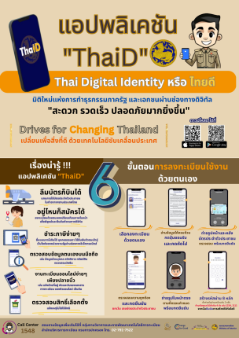  - ขอให้จังหวัดประชาสัมพันธ์ให้ประชาชน ข้าราชการ และเจ้าหน้าที่ทุกภาคส่วน ดาวน์โหลดแอปพลิเคชัน “ThaiD” (Thai Digital Identity หรือ ไทยดี) เพื่อสร้างต้นแบบและนวัตกรรมใหม่ในการพิสูจน์และยืนยันตัวตนทางดิจิทัลของประเทศไทย โดยกรมการปกครอง  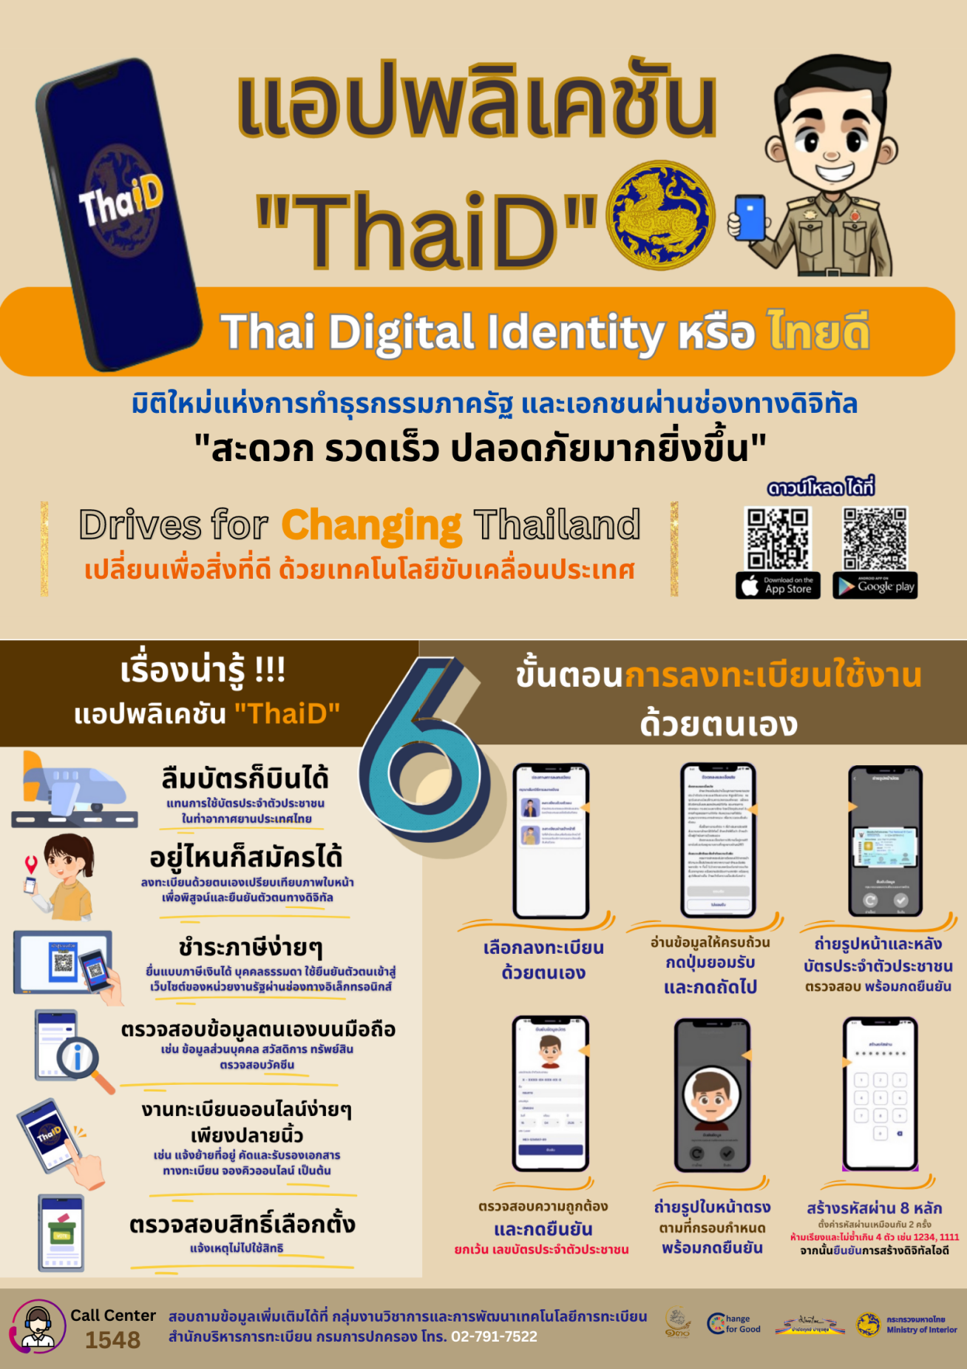 | - ปค.  - จว. ทุกจว.
5 | การรายงานผลการปฏิบัติงานและค่าใช้จ่ายในการดำเนินงานบริหารจัดการองค์การลุ่มน้ำ กิจกรรมสนับสนุนการดำเนินงานของคณะอนุกรรมการทรัพยากรน้ำจังหวัด (งบเบิกจ่ายแทนกัน)  สำนักงานทรัพยากรน้ำแห่งชาติได้โอนเงินงบประมาณรายจ่ายประจำปีงบประมาณ พ.ศ. 2566 แผนงานบูรณาการบริหารจัดการทรัพยากรน้ำ โครงการขับเคลื่อนการดำเนินการตามกฎหมาย นโยบาย  และแผนแม่บท ด้านการบริหารจัดการทรัพยากรน้ำ งบรายจ่ายอื่น ๆ ค่าใช้จ่ายในการดำเนินงานบริหารจัดการองค์กรลุ่มน้ำ กิจกรรมสนับสนุนการดำเนินการของคณะอนุกรรมการทรัพยากรน้ำจังหวัด โดยมีงบประมาณรวม 12,160,000 บาท แบ่งเป็นจังหวัดละ 160,000 บาท ให้กระทรวงมหาดไทยเบิกจ่ายแทนกัน  - จึงขอให้จังหวัดดำเนินการตามแนวทางการดำเนินงานที่กำหนด และรายงานผลการเบิกจ่าย  ของจังหวัด ให้กระทรวงมหาดไทยทราบ ภายในวันที่ 25 ของทุกเดือน เพื่อเป็นข้อมูลในการรายงานให้ สทนช. ทราบ และบริหารงบประมาณให้เป็นไปอย่างมีประสิทธิภาพ | - สนผ.สป.  - จว. ทุกจว.
6 | การตั้งงบประมาณรายจ่ายประจำปีงบประมาณ พ.ศ. 2567 งบเงินอุดหนุนทั่วไป เงินอุดหนุนสำหรับสนับสนุนศูนย์คัดกรองและศูนย์ฟื้นฟูสภาพทางสังคม (ยาเสพติด)  - ขอให้องค์กรปกครองส่วนท้องถิ่นที่มีความพร้อมส่งเอกสารประกอบคำของบประมาณให้จังหวัด  เพื่อรวบรวมส่งให้กรมส่งเสริมการปกครองท้องถิ่น โดยเอกสารฯ ประกอบด้วย  1) เอกสารการส่งคำขอขึ้นทะเบียนจัดตั้งศูนย์คัดกรองและศูนย์ฟื้นฟูสภาพทางสังคมของ อปท.  ๒) พิกัดที่ตั้งสถานที่ที่ใช้ดำเนินการเป็นศูนย์คัดกรองและศูนย์ฟื้นฟูสภาพทางสังคมของ อปท.  ๓) ภาพถ่ายสถานที่ที่ใช้ดำเนินการเป็นศูนย์คัดกรองและศูนย์ฟื้นฟูสภาพทางสังคมของ อปท.  ๔) คำสั่งคณะทำงานของศูนย์คัดกรองและศูนย์ฟื้นฟูสภาพทางสังคมของ อปท.  ๕) จำนวน ผู้ติดยาเสพติดและผู้ผ่านการบำบัดรักษาในพื้นที่ของ อปท.  ๖) จำนวนเงินที่ต้องเบิกจ่ายในการดำเนินการของศูนย์คัดกรองและศูนย์ | - สถ.  - จว. ทุกจว.

หมายเหตุ : 1. ข้อเสนอแนะเชิงพื้นที่ หมายถึง ข้อเสนอแนะที่ผู้ตรวจราชการกระทรวงให้คำแนะนำต่อหน่วยรับตรวจแล้วหน่วยรับตรวจสามารถนำข้อเสนอแนะไปปฏิบัติและแก้ไขปัญหาให้ยุติได้ในพื้นที่
โควิด – 19
2. ข้อเสนอแนะเชิงนโยบาย หมายถึง ข้อเสนอแนะที่ผู้ตรวจราชการกระทรวงรับข้อเสนอจากหน่วยรับตรวจมาเสนอผู้บังคับบัญชาเพื่อแก้ไขปัญหาในระดับนโยบายเพื่อให้ปัญหาที่เกิดขึ้นในพื้นที่ได้ข้อยุติหรือดำเนินการต่อ หรือเป็นข้อเสนอแนะของผู้ตรวจราชการกระทรวงที่ได้ค้นพบจากการตรวจราชการหรือจากปัญหาอุปสรรคในการดำเนินการของ
หน่วยรับตรวจที่ผู้ตรวจราชการนำมาเสนอผู้บังคับบัญชาพิจารณาดำเนินการอย่างใดอย่างหนึ่ง
3. ประเด็นการตรวจราชการ หมายถึง ประเด็นสำคัญตามแผนงาน/โครงการที่ผู้ตรวจราชการกระทรวงมหาดไทยกำหนดเพื่อตรวจติดตามผลการดำเนินงานของหน่วยรับตรวจ ปัญหาอุปสรรค และให้ข้อเสนอแนะเชิงพื้นที่และเชิงนโยบาย เพื่อให้หน่วยรับตรวจนำไปปฏิบัติตามข้อเสนอแนะและรายงานผลการดำเนินงานตามข้อเสนอแนะให้ผู้บริหารทราบ
4. ประเด็นเน้นย้ำ หมายถึง ประเด็นสำคัญตามแผนงาน/โครงการที่รัฐบาลหรือกระทรวงมหาดไทย
ให้ความสำคัญและมอบหมายให้ผู้ตรวจราชการกระทรวงมหาดไทยกำชับหรือให้หน่วยรับตรวจเร่งดำเนินการ และรายงานผลการดำเนินงานตามประเด็นที่ได้เน้นย้ำให้ผู้ตรวจราชการกระทรวงมหาดไทยทราบ เพื่อรายงานความคืบหน้าต่อผู้บริหาร

